Chapitre 9
POLYGONES

I – Vocabulaire
Définition :
Un polygone est une figure fermée à plusieurs angles.
Exemple :
Un hexagone est un polygone à six angles
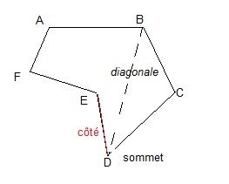

Les points A, B, C, D, E, et F sont les sommets du polygone ABCDEF.
Les segments [AB], [BC], [CD], [DE], [EF] et [FA] sont ses côtés.

Définition :
Une diagonale est un segment dont les extrémités sont des sommets non consécutifs – Exemple : [BD] est une diagonale.

Remarque :
Le polygone ci-dessus peut aussi s’appeler BCDEFA ou CDEFAB ou AFEDCB, etc. (12 noms possibles)
Pour construire une figure, il est fortement conseillé de faire une figure à main levée au brouillon en ajoutant les données de l’énoncé.

II – Triangles
Un triangle est un polygone qui a trois angles, trois côtés et trois sommets.
Triangles particuliers
Définition :
- Un triangle rectangle est un triangle qui possède un angle droit.
- Dans un triangle rectangle, le côté opposé à l’angle droit est appelé l’hypoténuse
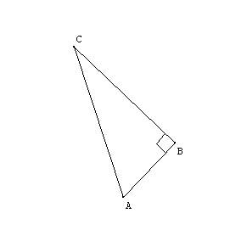
Le triangle ABC est rectangle en B. [AC] est le côté opposé à l’angle droit, c’est le plus grand côté du triangle, on l’appelle l’hypoténuse.

Définition :
- Un triangle isocèle est un triangle qui possède deux côtés de même longueur.
- Dans un triangle isocèle, le sommet commun aux deux côtés de même longueur est appelé sommet principal
- Dans un triangle isocèle, le côté opposé au sommet principal est appelé la base.
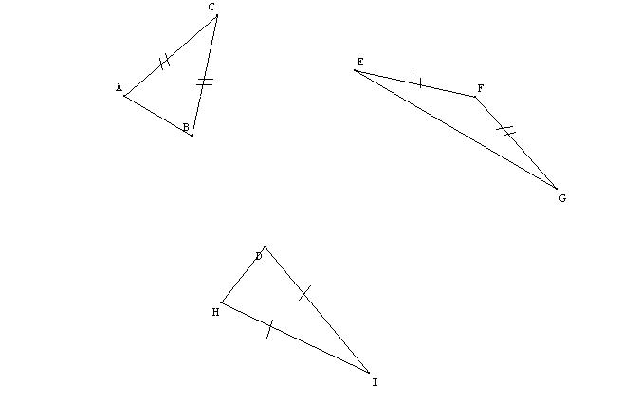
Le triangle ABC est isocèle en C. Sa base est [AB]. Son sommet principal est C.
Remarque : un triangle peut être à la fois isocèle et rectangle. Dans ce cas, le sommet de l’angle droit est le sommet principal et l’hypoténuse est la base.
Définition :
Un triangle équilatéral est un triangle qui a trois côtés de même longueur.
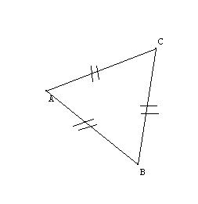

Remarque : Un triangle qui n’a rien de particulier est un triangle quelconque ou triangle scalène.
III – Quadrilatères
Un quadrilatère est un polygone qui a quatre angles, quatre côtés et quatre sommets 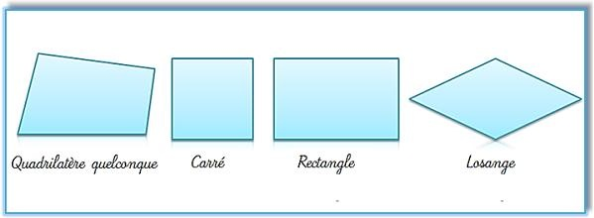
Définitions :
- Un losange est un quadrilatère qui a quatre côtés de même longueur.
- Un rectangle est un quadrilatère qui a quatre angles droits.
- Un carré est un quadrilatère qui a quatre côtés de même longueur et quatre angles droits.

Propriétés :
- Si un quadrilatère a trois angles droits, alors c’est un rectangle
- Les côtés opposés d’un rectangle sont parallèles
- Les côtés opposés d’un rectangle ont la même longueur
